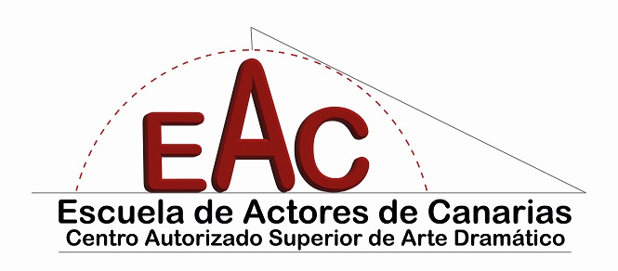

TÍTULO DE GRADO DE ARTE DRAMÁTICO
(Titulación Oficial)
“Equivalente a todos los efectos al Título de Grado Universitario”, (art. 55.3 LOE)

A la atención del/la Director/a, Orientador/a, Profesorado de Teatro, Literatura, etc.:

La Escuela de Actores de Canarias-Centro Superior Autorizado de Arte Dramático invita al alumnado de Bachillerato, o últimos cursos de ESO, a realizar una VISITA GUIADA a nuestro Centro. Les adjuntamos el Programa de la visita, cuyo fin es informar del Título de Grado de Arte Dramático de forma amena. Pueden concertar la visita cumplimentando el formulario adjunto y reenviándolo por correo electrónico.

INVITACIÓN VISITA GUIADA A LA EAC
Sede GRAN CANARIA.

PROGRAMA

- Información Prueba de Acceso / Estudios Superiores de Arte Dramático.
- Proyección de video con actividades de la EAC
- Recorrido por el Centro
- Muestra de clase en vivo (siempre que sea posible)
- Entrega de folletos informativos y carteles

Visita a la Escuela de Actores de Canarias (SEDE GRAN CANARIA)

C/ Ataulfo Argenta, 34-36 ▪ 35013 ▪ 35001 Las Palmas de Gran Canaria.
 928 33 47 84 / 86 Email grancanaria@webeac.org

C/ Pedro Suárez Hernández, 5 ▪ 38009 S/C Tenerife.  922 23 53 10 / 57 91 tenerife@webeac.org
C/ Ataulfo Argenta, 34-36 ▪ 35013 Las Palmas de Gran Canaria  928 33 47 84 / 86  grancanaria@webeac.org
www.webeac.org

  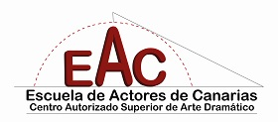 | TÍTULO DE GRADO EN ENSEÑANZAS ARTÍSTICAS SUPERIORES DE ARTE DRAMÁTICO, ESPECIALIDAD INTERPRETACIÓN  Ley Orgánica 3/2020, de 29 de diciembre, por la que se modifica la Ley Orgánica 2/2006, de 3 de mayo, de Educación. (BOE 340/2020). Real Decreto 1614/2009, de 26 de octubre, por el que se establece la ordenación de las enseñanzas artísticas superiores reguladas por la Ley Orgánica 2/2006, de 3 de mayo, de Educación (BOE 259/2009). Real Decreto 630/2010, de 14 de mayo, por el que se regula el contenido básico de las enseñanzas artísticas superiores de Arte Dramático establecidas en la Ley Orgánica 2/2006, de 3 de mayo, de Educación. (BOE 137/2010). Orden de 14 marzo de 2014, de la Consejería de Educación, Universidades y Sostenibilidad, por la que se modifica parcialmente la Orden de 29 de abril de 2011 (BOC 91/2011), que aprueba, con carácter experimental, la implantación de los Estudios Oficiales de Grado en Música, Arte Dramático y Diseño en el ámbito de la Comunidad Autónoma de Canarias y se culmina el proceso de implantación experimental de dichos estudios, (BOC 65, 3.4.14)

CENTRO
TELÉFONO DE CONTACTO
RESPONSABLE
DÍA QUE DESEA REALIZAR LA VISITA
HORA DE LA VISITA / DURACIÓN
NÚMERO DE ESTUDIANTES
CURSO
NÚMERO DE DOCENTES
OBSERVACIONES

Fecha y Firma:

C/ Pedro Suárez Hernández, 5 ▪ 38009 S/C Tenerife.  922 23 53 10 / 57 91 tenerife@webeac.org
C/ Ataulfo Argenta, 34-36 ▪ 35013 Las Palmas de Gran Canaria  928 33 47 84 / 86  grancanaria@webeac.org
www.webeac.org

